**VOS平台WEB客户自助系统操作手册**

1、系统登录

输入网址[http://vos.95ai.cn:8083](http://hz.10088.eu/:8080)，出现如下图1-1登录页面，选择帐户类型（话机，对接网关，电话卡，结算网关，绑定号码），并输入用户名密码登录。

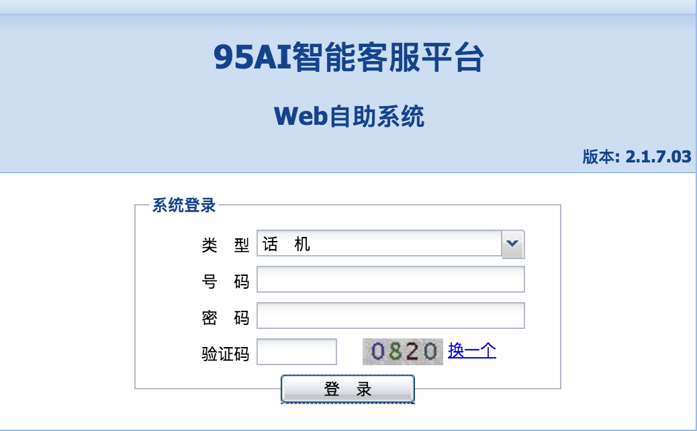

图1-1 登录页面

登录成功后，出现系统功能菜单，如图1-2，根据需求点击相应菜单进行业务查询和功能设置。根据登录账户类型的不同，会出现不同的功能菜单，如，网关登录出现网关查询，话机登录出现话机查询。

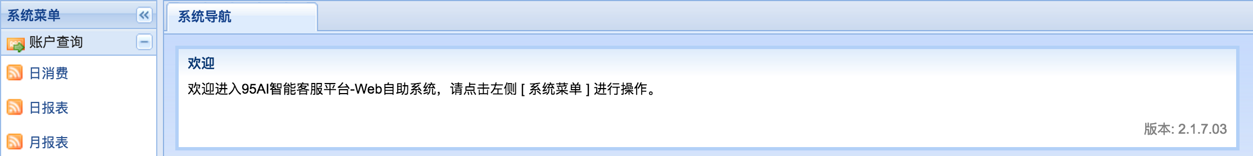

图1-2 系统菜单

2、帐户查询

选择帐户查询菜单，出现如图2-1功能菜单，可对帐户日消费，费用报表，话单记录等信息进行查询，也可对帐户信息进行修改设置。

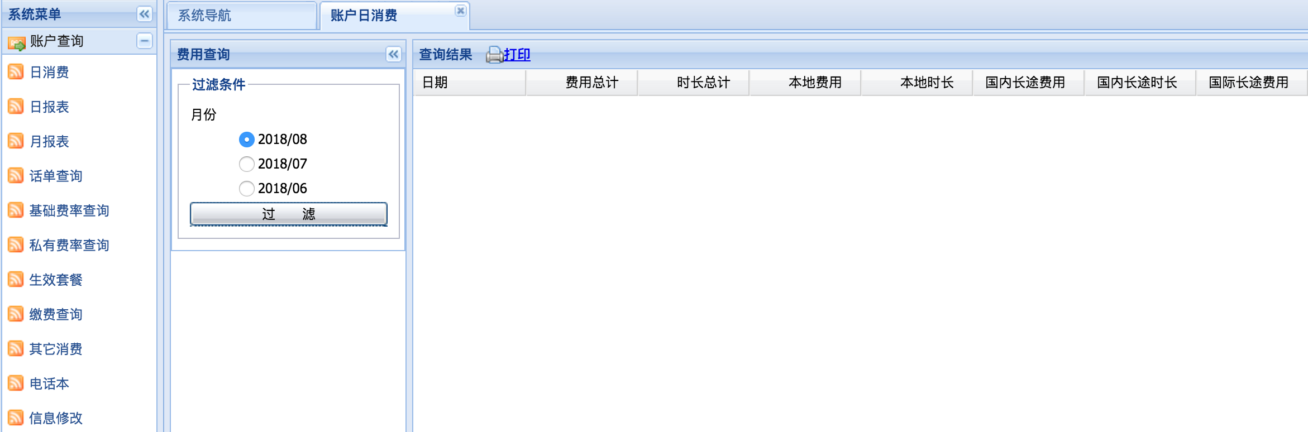

图2-1 帐户查询

3、话机查询

选择话机登录时，出现话机查询菜单，选择话机查询菜单，出现如图3-1功能菜单，可查询话机话单，费率，电话本，也可设置来电显示、呼叫转移等补充业务，以及查询密码修改。

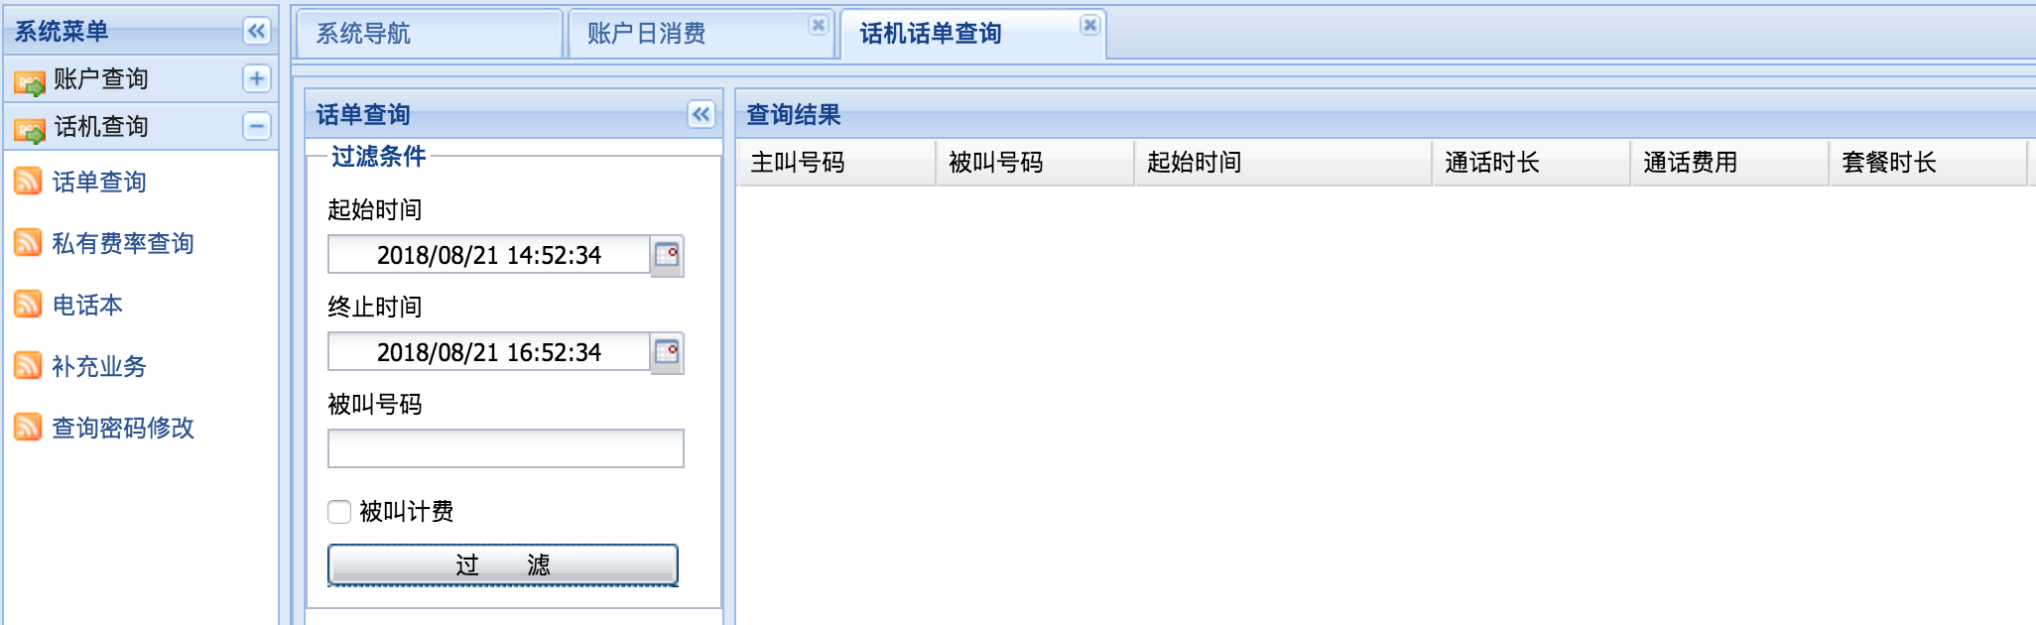

图3-1 话机查询

3.1 补充业务

点击补充业务，出现图3-2业务设置页面，根据需要对来电显示、呼叫转移等补充业务进行设置。



图3-2业务设置

客户按照自己的需求来设置补充业务。设置呼叫转移时，激活前面一定要打勾，只对当前登录话机有效。

4、网关查询

选择网关登录时，出现网关查询菜单，选择网关查询菜单，出现如图4-1功能菜单，查询网关话单，或修改查询密码。

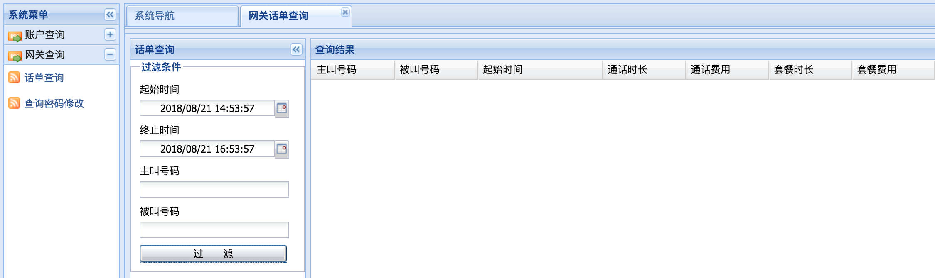

图4-1网关查询

5、自助服务

选择自助服务菜单，出现如图5-1功能菜单，可对帐户充值或定制套餐。

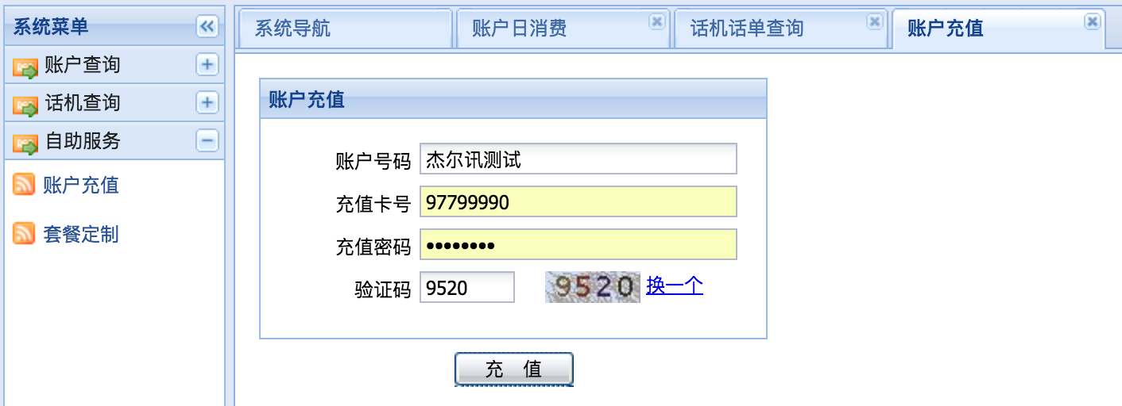

图5-1 自助服务